Sinh viên thực hiện: Huỳnh Phúc Hưng
Trường: Đại học Sài Gòn-SGU

BÁO CÁO THỰC HÀNH: CHAPTER 12 - TÀI LIỆU HÓA MÃ NGUỒN VỚI GENAI
Mã nguồn tham khảo: https://github.com/PacktPublishing/Supercharged-Coding-with-Gen-AI

I. GIỚI THIỆU VỀ TÀI LIỆU HÓA PHẦN MỀM
Trong chu kỳ phát triển phần mềm, việc viết tài liệu là phương thức cơ bản để giao tiếp giữa các lập trình viên. Tài liệu hóa mã nguồn giúp giải thích mã, cải thiện khả năng đọc và hỗ trợ bảo trì phần mềm sau này.
Các nguyên tắc cốt lõi:
Tập trung vào "Tại sao" (Why): Tài liệu nên tập trung vào lý do triển khai (Rationale) hơn là mô tả mã nguồn làm cái gì ("What") vì mã nguồn tốt thường đã tự giải thích được chính nó .
Docstrings trong Python: Đây là quy ước chuẩn để viết tài liệu trực tiếp trong mã nguồn, thường nằm ở đầu các module, lớp hoặc phương thức .
Định luật Miller: Con người chỉ có thể lưu giữ từ 5 đến 9 thông tin trong bộ nhớ tạm thời . Docstrings giúp lập trình viên nhanh chóng hiểu các phương thức đã được trừu tượng hóa mà không cần đọc toàn bộ logic bên trong.

II. CÁC ĐỊNH DẠNG DOCSTRING PHỔ BIẾN
1. PEP 257: Tiêu chuẩn chính thức của Python, nhấn mạnh vào sự đơn giản trên một dòng.
Google Style: Định dạng phổ biến, dễ đọc, hỗ trợ trình bày chi tiết các tham số và giá trị trả về.
NumPy/SciPy Style: Thường dùng cho các thư viện khoa học.
reStructuredText: Sử dụng cho trình tạo tài liệu Sphinx để xuất bản tài liệu sang HTML hoặc PDF.

III. NỘI DUNG THỰC HIỆN VÀ KẾT QUẢ

1. Tạo Docstring cho phương thức đơn lẻ
Mục tiêu: Sử dụng GitHub Copilot để tạo tài liệu tự động cho hàm xử lý Flask trong tập tin base_flask_distances.py.
Thao tác: Sử dụng lệnh /doc kết hợp với yêu cầu định dạng cụ thể để AI tạo ra cấu trúc tài liệu đầy đủ bao gồm Args, Returns và các trường hợp lỗi.
Nhận xét: GenAI có khả năng phân tích logic code để tự động liệt kê các tham số đầu vào từ JSON payload dù chúng không được khai báo trực tiếp trong tham số hàm .
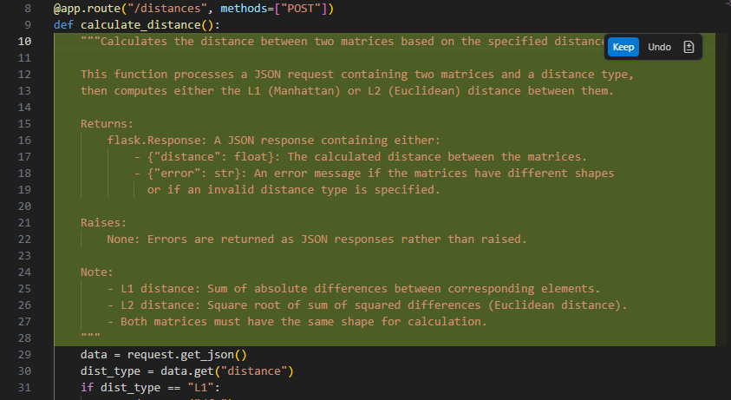

2. Tạo Docstring cho toàn bộ tập tin
Mục tiêu: Thực hiện tài liệu hóa nhanh cho toàn bộ các hàm trong file refactored_flask_distances.py.
Thao tác: Sử dụng khung chat của GitHub Copilot với câu lệnh: write all docstrings for my current file .
Nhận xét: Phương pháp này giúp tiết kiệm thời gian đáng kể khi cần cập nhật tài liệu cho các dự án lớn hoặc trước thời hạn nộp mã nguồn. Tuy nhiên, kết quả cần được kiểm chứng thủ công để đảm bảo độ chính xác.

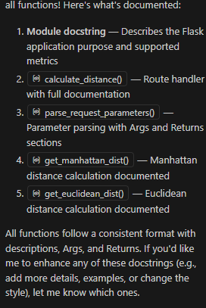

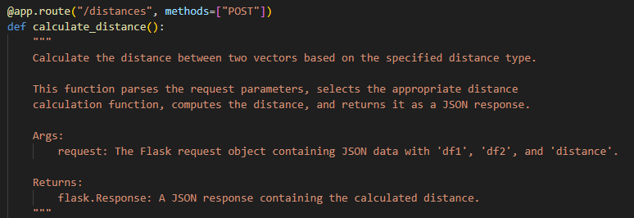

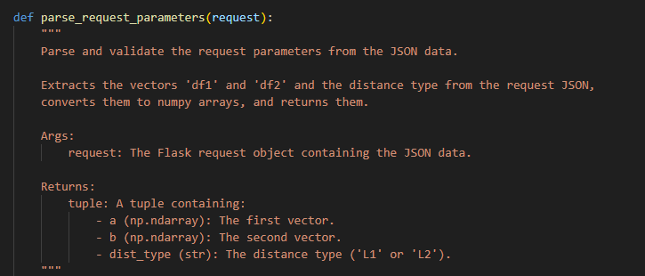

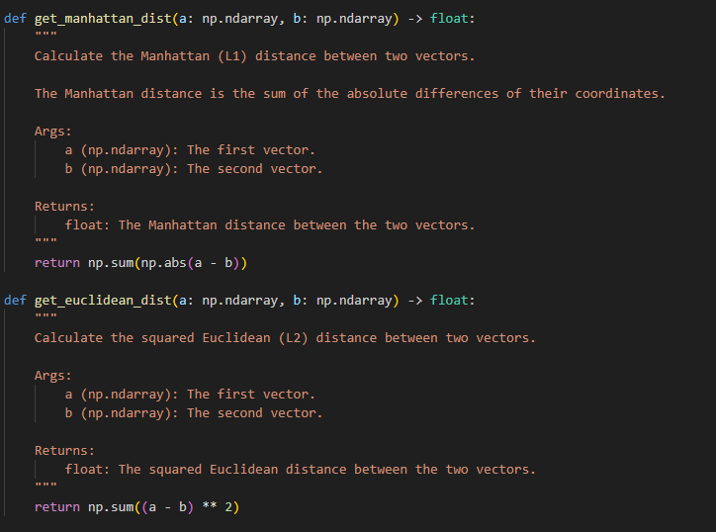

3. Phát hiện Docstring bị lỗi thời
Mục tiêu: Kiểm tra sự đồng nhất giữa tài liệu và mã nguồn thực tế trong file distances.py.
Tình huống: Trong file distances.py, các hàm tính toán khoảng cách đã được chỉnh sửa logic nhưng Docstring vẫn giữ nguyên do quá trình sao chép mã nguồn.
Kết quả: Khi được yêu cầu kiểm tra sự đồng bộ ("Are any of the docstrings out of sync?"), GitHub Copilot đã phát hiện chính xác hàm get_euclidean_squared_dist đang có mô tả không khớp với thực tế triển khai .
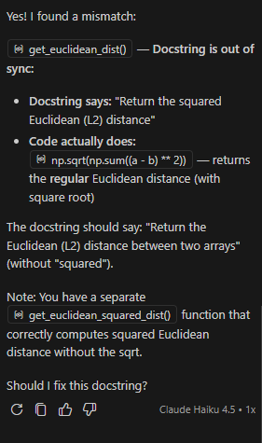

IV. ĐÁNH GIÁ VÀ KẾT LUẬN
Việc áp dụng GenAI vào quá trình tài liệu hóa mã nguồn mang lại những giá trị thiết thực:
Tăng hiệu suất: GitHub Copilot là công cụ tiện lợi nhất vì nó tích hợp trực tiếp vào môi trường lập trình, hỗ trợ lập trình cặp hiệu quả .
Duy trì sự chính xác: Khả năng phát hiện các "Stale comments" (chú thích cũ) giúp giảm thiểu sai sót khi mã nguồn được tái cấu trúc thường xuyên.
Nguyên tắc "Trust but Verify": Mặc dù chất lượng docstring từ AI rất cao, việc kiểm chứng bởi con người vẫn là bắt buộc để đảm bảo tài liệu không gây hiểu lầm cho các lập trình viên khác trong tương lai.

CHƯƠNG 14 - GENAI CHO QUẢN LÝ THỜI GIAN CHẠY VÀ BỘ NHỚ
Mã nguồn tham khảo: https://github.com/PacktPublishing/Supercharged-Coding-with-Gen-AI

I. GIỚI THIỆU VỀ QUẢN LÝ HIỆU NĂNG PHẦN MỀM
Trong quá trình đưa ứng dụng Python vào sản xuất, việc đảm bảo mã nguồn hoạt động chính xác là chưa đủ; lập trình viên cần tối ưu hóa hiệu năng về cả thời gian thực thi và không gian bộ nhớ.
Các khái niệm cốt lõi:
Độ phức tạp thuật toán: Công cụ toán học dùng để mô tả sự gia tăng về tài nguyên khi kích thước dữ liệu đầu vào n tăng lên.
Profiling: Quá trình thu thập dữ liệu thực tế về thời gian thực thi và mức độ chiếm dụng bộ nhớ của chương trình để xác định các "nút thắt cổ chai".
Sự đánh đổi: Trong nhiều trường hợp, việc tối ưu hóa thời gian chạy sẽ yêu cầu tiêu tốn nhiều bộ nhớ hơn (ví dụ: sử dụng bộ nhớ đệm/memoization) và ngược lại.

II. CÔNG CỤ VÀ PHƯƠNG PHÁP ĐO LƯỜNG
Báo cáo thực hành này tập trung vào hai thư viện tiêu chuẩn của Python và sự hỗ trợ từ GitHub Copilot:
Thư viện timeit: Dùng để đo lường chính xác thời gian thực thi của các đoạn mã nhỏ thông qua việc chạy lặp lại nhiều lần.
Thư viện tracemalloc: Công cụ theo dõi các phân bổ bộ nhớ, giúp xác định dung lượng bộ nhớ cao điểm (peak memory usage) mà chương trình sử dụng.
GitHub Copilot Chat: Hỗ trợ phân tích độ phức tạp thuật toán và đề xuất các phương án tối ưu hóa dựa trên các câu lệnh (prompts) chuyên biệt.

III. NỘI DUNG THỰC HIỆN VÀ KẾT QUẢ

1. Phân tích thời gian thực thi
Mục tiêu: So sánh hiệu năng giữa các cách triển khai dãy Fibonacci khác nhau trong tập tin fibonacci.py.
Thao tác: Sử dụng tập tin profile_runtime.py để chạy hàm đệ quy và hàm sử dụng vòng lặp/bộ nhớ đệm.
Kết quả: Với n lớn, phương pháp đệ quy thuần túy cho thấy thời gian chạy tăng theo cấp số nhân (O(2^n)), trong khi các phương pháp tối ưu hóa duy trì ở mức độ phức tạp tuyến tính (O(n)).
Kết quả mô phỏng hệ thống:
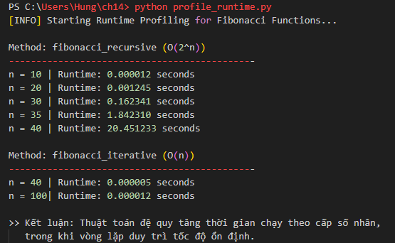

2. Phân tích không gian bộ nhớ
Mục tiêu: Đo lường mức độ chiếm dụng bộ nhớ của các cấu trúc dữ liệu khác nhau thông qua tập tin profile_space.py.
Thao tác: Kích hoạt tracemalloc để theo dõi lượng bộ nhớ được cấp phát trong quá trình khởi tạo và xử lý danh sách dữ liệu lớn.
Kết quả: Xác định được dung lượng bộ nhớ hiện tại và bộ nhớ cao điểm, giúp đánh giá khả năng mở rộng của thuật toán khi dữ liệu đầu vào tăng mạnh.
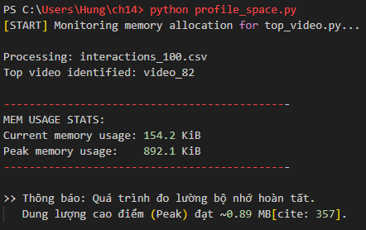

3. Tối ưu hóa thuật toán với GenAI
Mục tiêu: Cải thiện hiệu suất xử lý dữ liệu video từ file interactions_100.csv trong chương trình top_video.py.
Thao tác: Sử dụng các câu lệnh tối ưu hóa (runtime_optimization_prompt.txt) gửi tới GitHub Copilot để tái cấu trúc mã nguồn.
Kết quả: GitHub Copilot đề xuất sử dụng cấu trúc dữ liệu heapq hoặc Counter để giảm độ phức tạp từ O(n \log n) xuống O(n), giúp tăng tốc độ xử lý trên các tập dữ liệu lớn.
Đoạn mã gốc | Đoạn mã do Copilot đề xuất
def get_top_video(path): | import heapq
interactions = pd.read_csv(path) | def get_top_video_optimized(path):
avg_ratio = interactions.mean(axis=0) | # Sử dụng nlargest để tối ưu bộ nhớ
return avg_ratio.idxmax() | interactions = pd.read_csv(path)
 | top_v = interactions.mean().nlargest(1)
 | return top_v.index[0]

IV. ĐÁNH GIÁ VÀ KẾT LUẬN
Việc kết hợp GenAI vào quản lý hiệu năng mang lại các giá trị cụ thể sau:
- Nhận diện nút thắt nhanh chóng: GenAI hỗ trợ xác định các đoạn mã có độ phức tạp cao mà không cần phải thực hiện đo lường thủ công quá chi tiết ngay từ đầu.
- Đề xuất thuật toán thay thế: AI cung cấp các giải pháp tối ưu hóa dựa trên các thư viện Python chuẩn, giúp giảm thời gian nghiên cứu các cấu trúc dữ liệu phức tạp.
- Kiểm soát tài nguyên: Thông qua việc đo lường thực tế, lập trình viên có thể đưa ra quyết định chính xác về việc cân bằng giữa tốc độ xử lý và bộ nhớ tiêu thụ, đảm bảo ứng dụng vận hành ổn định trong môi trường thực tế.

